附件三
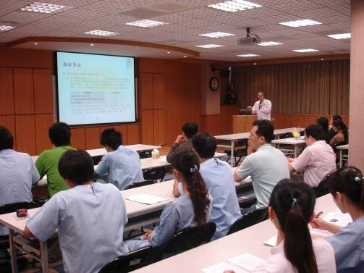 | 照片說明 | 活動主題
 | 院內種子教師上課情況 | 院內特殊災難緊急應變計畫教育訓練課程
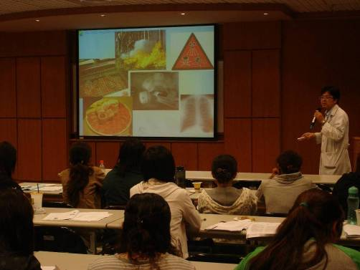 | 照片說明 | 活動日期
 | 院內種子教師上課情況 | 98  年  06  月  05  日
 | 院內種子教師上課情況 | 活動地點
 | 院內種子教師上課情況 | 安泰醫院第一禮堂

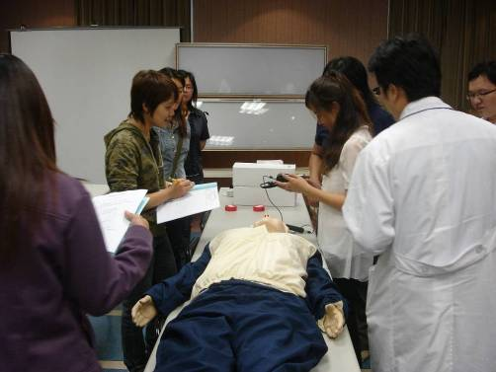 | 照片說明 | 活動主題
 | 院內種子教師上課情況 | 院內特殊災難緊急應變計畫教育訓練課程
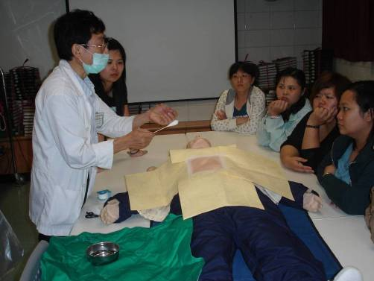 | 照片說明 | 活動日期
 | 院內種子教師上課情況 | 98  年  06  月  05  日
 | 院內種子教師上課情況 | 活動地點
 | 院內種子教師上課情況 | 安泰醫院第一禮堂

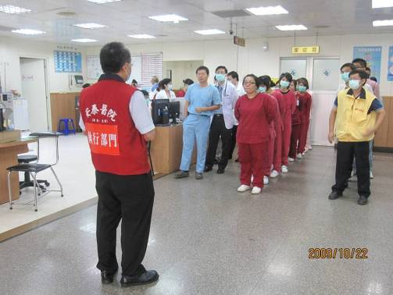 | 照片說明 | 活動主題
 | 急診黃色(化災)實兵演練情形 | 九十八年度本院化災實兵演練
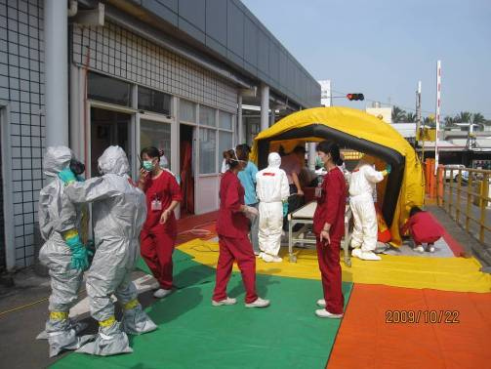 | 照片說明 | 活動日期
 | 急診黃色(化災)實兵演練情形 | 98  年  10  月  22  日
 | 急診黃色(化災)實兵演練情形 | 活動地點
 | 急診黃色(化災)實兵演練情形 | 安泰醫院急診室
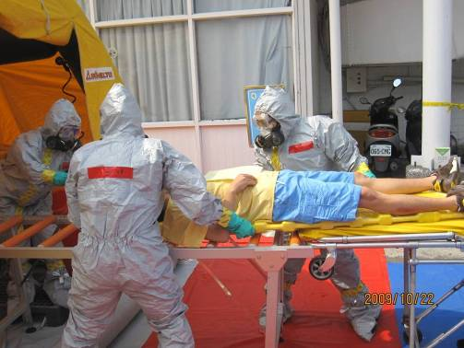 | 照片說明 | 活動主題
 | 急診黃色(化災)實兵演練情形 | 九十八年度本院化災實兵演練
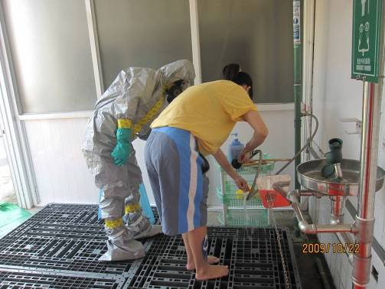 | 照片說明 | 活動日期
 | 急診黃色(化災)實兵演練情形 | 98  年  10  月  22  日
 | 急診黃色(化災)實兵演練情形 | 活動地點
 | 急診黃色(化災)實兵演練情形 | 安泰醫院急診室
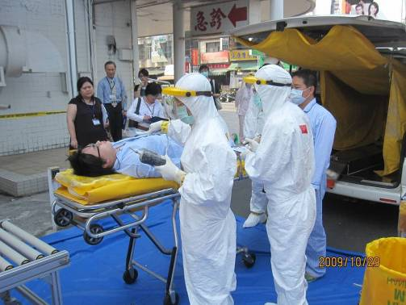 | 照片說明 | 活動主題
 | 急診黃色(核災)實兵演練情形 | 九十八年度本院核災實兵演練
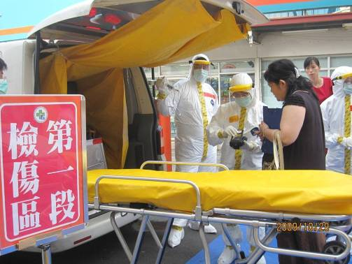 | 照片說明 | 活動日期
 | 急診黃色(核災)實兵演練情形 | 98  年  10  月  29  日
 | 急診黃色(核災)實兵演練情形 | 活動地點
 | 急診黃色(核災)實兵演練情形 | 安泰醫院急診室
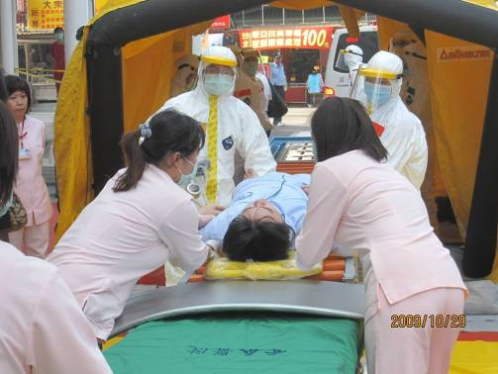 | 照片說明 | 活動主題
 | 急診黃色(核災)實兵演練情形 | 九十八年度本院化災暨大量傷患實兵演練
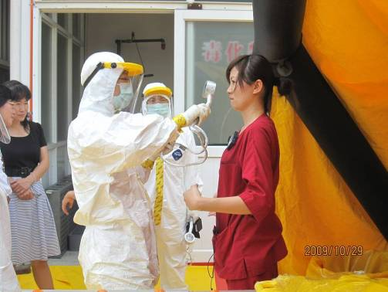 | 照片說明 | 活動日期
 | 急診黃色(核災)實兵演練情形 | 98  年  10  月  29  日
 | 急診黃色(核災)實兵演練情形 | 活動地點
 | 急診黃色(核災)實兵演練情形 | 安泰醫院急診室

